机械组第5次培训作业说明
- 成图套题
- 截止时间：12月6日下午6点前（星期六）。
过时不候！超时一律视为没交。
- 图纸有可能出现尺寸及信息缺失、数字模糊等问题，请依据模型推测尺寸自行补充即可。（当然也有可能是你自己看漏了信息）
- 零件文件命名方式与零件号＋零件名称一致，如：1-缸体。
- 打包成压缩包发送，压缩包名称与以往一致，如：“花溪-机制-林乔治”。
- 邮件主题示例“花溪-机制-林乔治”。
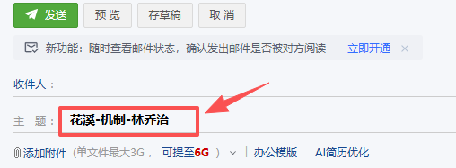

- 设计题
- 此题完成时间为两周，截止时间为12月13日下午6点前（星期六）。
- 题目内容：按照这节课所教的检索开源方法，以及参照42mm大弹丸的拨弹盘，设计一个17mm小弹丸的拨弹盘。
- 用提供的2006电机进行设计，2006电机的模型和资料在附件内提供。
- 并附上说明文档（word格式），包括使用了什么电机，以及你设计的零件的加工方式。设计思路和运作逻辑。
- 命名文件夹为“17mm弹丸拨弹盘”。（将所有零件包括装配体都放在此文件夹下）。
- 打包成压缩包发送，压缩包名称需注意，如：“花溪-机制-林乔治-设计题作业”。
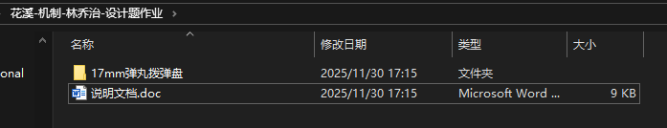
- 邮件主题示例“花溪-机制-林乔治-设计题作业”。

- 作业提交要求
- 两个作业请发送两封邮件，即便你同时完成也要分成两封邮件发送，发送主题命名请按照上面要求。
- 刚开始设计，可以比较有挑战，可以去RM论坛学习开源，或者其他网站检索自学，但请不要下次复制零件，可以借鉴思路然后自己建模。
- 请独立完成，不要抄袭与聘请外包协助。

